X Conferencia Científica Internacional de Ingeniería Mecánica. COMEC 2019

Diseño paramétrico para el modelado de un reductor cilíndrico de un paso utilizando el SolidWorks.

Parametric design for the modeling of a cylindrical gear reducer using Solid Works.

Feliberto Fernández Castañeda¹, Robert Hernández Ortega¹, Orlando Pérez Lugo¹

- Facultad de Ingeniería Mecánica e Industrial. Universidad Central Marta Abreu de Las Villas. Cuba. E-mail felifc@uclv.edu.cu

Resumen:
En el presente trabajo se aborda el tema de las transmisiones mecánicas y en específico se propone un procedimiento para el diseño automatizados de reductores cilíndricos de engranajes helicoidales de un paso, donde se integran los conocimientos y experiencias reportadas en la literatura especializada. A partir de los parámetros geométricos, cinemáticos y dinámicos necesarios se realizó el diseño paramétrico de un reductor cilíndrico de un paso aplicando las técnicas CAD, con el empleo del software SolidWorks 2018. Con este programa se modelaron, de forma paramétrica, los componentes integrantes del reductor, incluyendo el ensamble y selección de los elementos normalizados, garantizando rapidez y precisión en los resultados que incluye toda la documentación técnica para su fabricación. Además, para comprobar la funcionalidad del diseño se realizó la simulación y análisis del movimiento empleando las herramientas del Solidworks Motion.
Abstract:
In this paper the topic of mechanical transmissions is addressed and specifically a procedure is proposed for the automated design of cylindrical helical gear reducers, where the knowledge and experiences reported in the specialized literature are integrated. Based on the geometrical, kinematic and dynamic parameters required, the parametric design of a cylindrical reducer was applied using CAD techniques, using the SolidWorks 2018 software. With this program, the component components were modeled parametrically. reducer, including the assembly and selection of the standard elements, guaranteeing speed and precision in the results that includes all the technical documentation for its manufacture. In addition, to check the functionality of the design, the simulation and analysis of the movement was carried out using the Solidworks Motion tools.
Palabras Clave: Diseño mecánico, Reductores de engranajes cilíndrico, CAD

Keywords: Mechanical design, gear drives, cylindrical helical gear reducers, CAD

- Introducción
Dentro de las variadas formas de transmitir la energía se destacan las transmisiones mecánicas, con amplia divulgación en la técnica contemporánea. Una de las soluciones que ha tenido una influencia notable en el uso de las transmisiones por engranajes han sido los reductores de velocidad, con las transformaciones de velocidad y el torque que posibilitan la adaptabilidad funcional entre la máquina motriz y la máquina movida. Se utilizan una amplia gama de ellos, determinada fundamentalmente por la ubicación de sus ejes, la capacidad de reducción y cantidad de pares de engranajes para la transmisión. No obstante, las producciones de reductores por engranajes resulta compleja y cualquier defecto de fabricación puede ocasionar fallas y deficiencias en el funcionamiento de las máquinas. Esto conlleva a que el diseño requiera mucha exactitud en los cálculos y precisión en su dimensionamiento.
En los últimos años se ha incrementado el diseño asistido por computadora en el proceso de creación y proyección. Existen varios programas de CAD, que ayudan a crear y analizar complejos sistemas. En la actualidad, una de las tendencias es el diseño paramétrico, que implica la representación a partir un sistema de operaciones asociadas, que son controladas por límites y variables impuestas por el diseñador.
Con relación a lo anterior, existe hoy día, en el diseño ingenieril y en particular en el diseño de maquinarias, una importante tendencia hacia el empleo de software para realizar: modelos virtuales flexibles en 3D, selección de elementos normalizados, verificaciones de ingeniería, planos de ensamblaje ó de piezas y determinación de tecnologías y códigos de enlace para la manufactura por control numérico. Por la forma en que funcionan y por el modo en que facilitan la actividad de diseño se suelen denominar Software para el Modelado y diseño Paramétrico (SDP). Entre ellos, los más conocidos son: Pro/Engineer, AutoDesk Inventor, Mechanical Desktop, NX, SolidWorks, CATIA, SolidEdge y otros. (Marrero 2008).
Teniendo en cuenta lo anterior el presente trabajo expone una manera de diseñar paramétricamente utilizando los programas CAD. En específico se tiene como propósito el desarrollo de herramientas CAD en SolidWorks, en su versión 2018, para el cálculo y dimensionamiento de los distintos componentes de un reductor por engranajes cilíndrico de ejes paralelos de un paso, con vista a reducir el tiempo de diseño y garantizar mayor precisión.
- Metodología
2.1 Componentes de un Reductor de velocidad por engranajes cilindricos.
De forma general, el diseño de un reductor de velocidad por engranajes cilíndricos (ver figura 1).consiste en definir la forma y dimensiones de sus principales componentes y seleccionar la cantidad y dimensiones de los elementos normalizados.
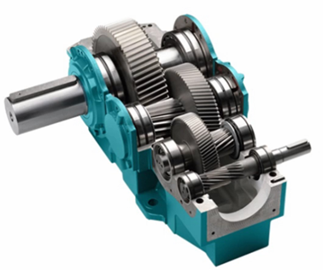
Figura 1 Reductor de engranajes cilíndricos de tres pasos
Para diseñar un reductor de engranajes cilíndricos se debe conocer previamente varios parámetros cinemáticos y dinámicos, así como los materiales de los componentes y el grado de precisión que definen las tolerancias de fabricación.
En la literatura técnica existe una amplia información para el diseño y/o selección de sus principales componentes, como son: árboles de transmisión, engranes, cojinetes, chavetas, uniones roscadas, etc. Sin embargo no aparecen reflejado tan ampliamente los detalles constructivos y dimensionamiento de la carcasa o cuerpo del reductor y de otros elementos asociados que son necesarios para el diseño del reductor. En el presente trabajo se explica fundamentalmente el procedimiento para el dimensionamiento del cuerpo del reductor y su empleo en el diseño automatizado del mismo.
2.3 Cálculo y dimensionamiento del cuerpo del reductor
El dimensionamiento del cuerpo debe hacerse lo suficientemente rígido para que pueda soportar las deformaciones provocadas por la distribución no uniforme de la carga. Como se puede apreciar en la figura 2, el cuerpo del reductor se fabrica en dos partes (base y tapa). El plano de división de ambas partes pasa a través de los ejes geométricos de los árboles de la carcasa del reductor.
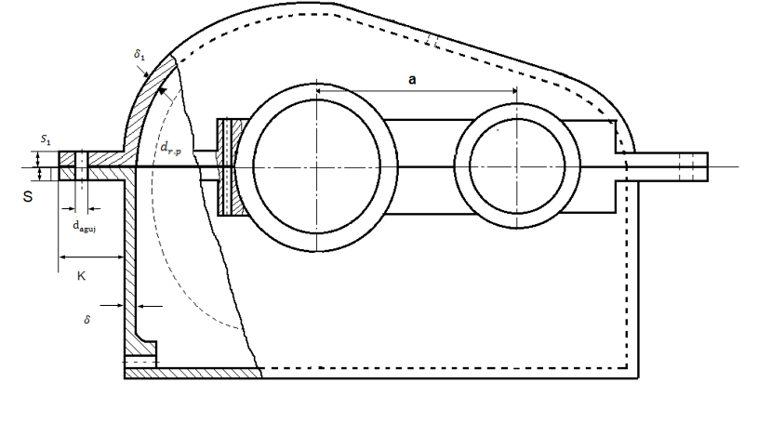 | Donde:  $S_{1}$: Espesor de la pestaña de la tapa  S: Espesor de la pestaña superior de la base  K: Ancho de la pestaña  $δ$: Espesor de las paredes de la base del cuerpo del reductor  $δ_{1}$: Espesor de la tapa del cuerpo del reductor  $d_{r.p}$ Separación mínima entre el diámetro exterior de la rueda mayor y la pared interior.  e: Espesor de los nervios del cuerpo  a: Distancia entre centros  d_{aguj}. Diámetro de los agujeros de la unión de la tapa a la base
Figura 2. Partes principales del cuerpo de un reductor cilíndrico de un paso
El diseño de estos elementos requiere previamente del diseño y selección de los componentes que van montados dentro del cuerpo (árboles, engranajes, rodamientos, tornillos, juntas, etc). (Fleites 1986). El cuerpo se fabrica generalmente de hierro fundido y la base y la tapa del cuerpo se unen fuertemente con pernos para evitar la salida del aceite. En la superficie de división (base-tapa) no pueden colocarse juntas, pues se perderían los ajustes y la rigidez necesaria de los cojinetes.
2.3.1 Dimensionamiento de la base
Para dimensionar la base se debe definir el espesor de las paredes ($δ$) (ver figura 3) de acuerdo a las dimensiones recomendadas en la tabla 1 y según el número de etapas. (Reshetov 1986)
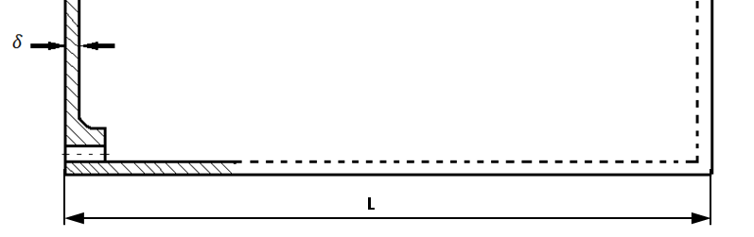
Figura 3: Espesor de las paredes de la base del cuerpo
Tabla 1: Dimensiones recomendadas del espesor de la base del cuerpo
Espesor de las paredes de la base del cuerpo ($δ$) | Correlaciones empíricas
Reductores de un paso | 0,025a+1mm$>$7,5mm
Reductores de dos pasos | 0,025a+3mm$>$8mm
Reductores de tres pasos | 0,025a+5mm
La longitud exterior de la base del cuerpo (L) se determina por la expresión 1.
$L=2*d_{r.p}+{d_{e1}}/2+a+{{de}_{2}}/2+δ$ | (mm) 1
Donde:
$d_{e1}$: Diámetro exterior de la rueda menor
$d_{e2}$: Diámetro exterior de la rueda mayor
El valor de la separación mínima entre el diámetro exterior de la rueda mayor y la pared interior $(d_{r.p}$ ) se calcula por la expresión 2. Además establece, el espacio mínimo entre el engranaje mayor y la pared interior del reductor. (Fleites 1986)
$$d_{r.p}=0.03*a+3mm>9mm$$ | (mm) 2
Determinación de ancho de la base del cuerpo del reductor:
Las dimensiones laterales del cuerpo del reductor (figura 4) dependen del diseño previo de los árboles, ancho de los rodamientos, espesor de las paredes, dimensiones de las tapas de los rodamientos y la distancia entre apoyos
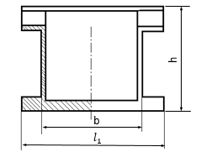 | 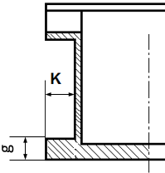 | 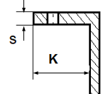
- Dimensiones laterales | - Pestaña inferior | - Pestaña superior
Figura 4: Dimensiones de la base del cuerpo del reductor
La altura de la base (h) (desde el fondo hasta la línea divisoria de los ejes) se calcula mediante la expresión 3.y el ancho lateral de las paredes mediante la expresión 4.
 | $$h={d_{2}}/2+d_{r.p}+δ$$ | (mm) 3
b =$L_{apoyo}-B-2mm+(2*δ)$ |  |  | (mm) | 4
Donde:
$L_{apoyo}$: Es la distancia entre los apoyos de los árboles.
B: Es el ancho de los rodamientos
Para determinar los espesores de las pestañas de la base superior (s) e inferior (g) se utilizan las expresiones de la tabla 2 en función del espesor de la pared ($δ$).
Tabla 2 Dimensiones recomendadas de las pestañas de la base
Espesores de la pestaña de la base | Dimensión
Pestaña superior (s) | (1,5÷1,75)$δ$
Pestaña inferior (g) | 2,35$δ$
De forma similar se determina el diámetro de los agujeros (d_{aguj}) y el ancho de la pestaña (K) donde se colocan los pernos que fijan la tapa con la base y la base a la cimentación. Estos valores se definen teniendo en cuenta la métrica de los tornillos. El ancho de los nervios de la base y la tapa (e) se determina mediante la expresión 5.
e=(0,8÷1)$δ$ |  | (mm) 5
2.3.2 Dimensionamiento de la tapa del cuerpo del reductor
La forma de la tapa se puede observar en la figura 5. El espesor de la tapa del cuerpo ($δ_{1}$) se determina mediante las expresiones que aparecen en la tabla 3, en función del número de etapas del reductor y de la distancia entre centros. (Reshetov 1986)
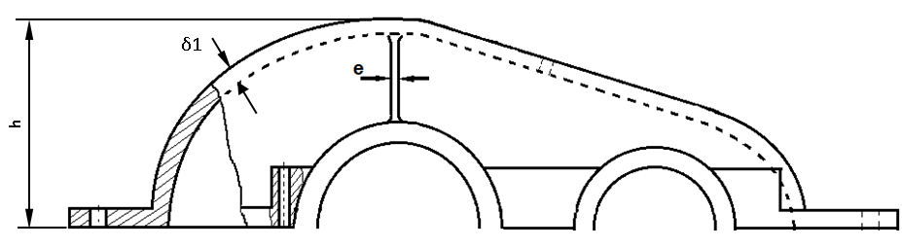 | 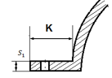
Figura 5: Tapa del cuerpo del reductor
Tabla 3: Dimensiones del espesor de la tapa de reductores de diferentes pasos.
Número de etapas | Espesor de la tapa del cuerpo
De un paso | 0,02a+1mm$>$7,5mm
De dos pasos | 0,02a+3mm$>$8mm
De tres pasos | 0,02a+5mm
La altura de la tapa del reductor (h) (figura 5) se determina por la expresión 6.
$$h={d_{2}}/2+d_{r.p}+δ$$ | (mm) 6
El ancho de la tapa del cuerpo del reductor ($l_{1}$) y el espesor de la pestaña de la tapa ($S_{1}$) y su ancho (K) son mostrados en la figura 5. Se determina (S₁) por la expresión 7
$S_{1}$=(1,5÷1,75)$δ_{1}$ | (mm) | 7
2.4 Dimensiones de los elementos de fijación del reductor a la cimentación y la de unión de la tapa con la base
2.4.1 Dimensionamiento de los tornillos de la base.
La cantidad necesaria de tornillos y sus dimensiones se establecen atendiendo a la distancia entre los árboles de cada etapa de reducción. En la figura 6 se muestra la distancia del centro del eje del tornillo a la pared del reductor (C) atendiendo a la métrica que presenta el tornillo a emplear en la base del cuerpo del reductor. Los valores se definen a partir de la métrica de los tornillos
2.4.2 Dimensionamiento de los pernos que unen la tapa con la base
En la pestaña de la tapa se colocan dos pernos de apoyos para facilitar la separación de la tapa y la base durante el desmontaje del reductor. Estos deben poseer gran resistencia para que no afecte la vida útil del reductor. En la figura 6 se puede apreciar la ubicación de los pernos para unir la tapa con la base. Los diámetros de los agujeros d₂ y d₃ se calculan por las expresiones 9 y 10.
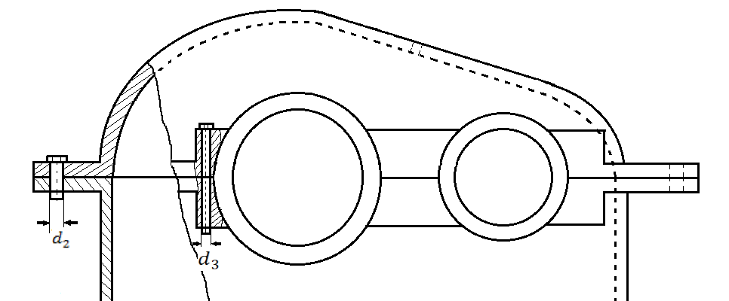 | 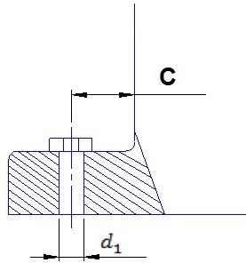
Figura 6: Unión de la tapa con la base.
$d_{2}$=0,75$d_{1}$ | (mm) | 8
$d_{3}=$0,6$d_{1}$ | (mm) | 9
2.5 Dimensionamiento de las tapas de los rodamientos
Las tapas de los rodamientos presentan diversas formas constructivas, la cual dependen del tipo de rodamiento, del diámetro del escalón (d), de las condiciones de sellaje, etc.
En la figura 7 se muestran las formas y dimensiones acotadas de las tapas cerradas de la parte trasera de los árboles (figura 7a) y tapas abiertas de la parte delantera en el extremo de los árboles (figura 7b).
Las dimensiones del ancho de las tapas (H) se seleccionan en dependencia a la forma constructiva y dimensiones del escalón del extremo del árbol. (Reshetov 1986)

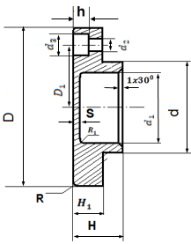 | 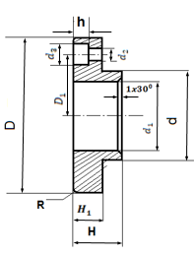
a) Tapa cerrada en la parte trasera | b) Tapa abierta en la parte delantera
Figura 7: Esquema de las tapas empleadas en los árboles del reductor
De manera similar, mediante el procedimiento elaborado, se establecieron como determinar las dimensiones del resto de los elementos que resultan necesarios para automatizar el diseño del reductor cilíndrico de un paso.
- Resultados y discusión
3.1 Diseño paramétrico y modelado del reductor cilíndrico de un paso.
Teniendo como base el procedimiento desarrollado y el diseño de las partes y selección de los elementos normalizados. Se realizó el diseño paramétrico y modelado de los elementos componentes del reductor. Así como, el ensamble y elaboración de los planos de fabricación se realizó mediante el software SolidWorks 2018.
3.1 Diseño preliminar del reductor de engranajes cilíndricos de un paso
En el diseño preliminar se establecieron los requerimientos funcionales del reductor. Para ello se tomaron los datos e informaciones que se establecen en el Proyecto de curso de la asignatura Elementos de Máquinas II que se imparte en la carrera de ingeniería mecánica en la Universidad Central Marta Abreu de Las Villas (Fernández 2018, Dobrovloski 1980, Reshetov 1995).
Entre las requerimientos funcionales que se tuvieron como premisas se puede mencionar las siguientes:
- El reductor a diseñar forma parte de un sistema de accionamiento mecánico que contiene un motor eléctrico al que se le acopla una transmisión por correas seguido del reductor. El cual le transmite el movimiento a la máquina movida mediante un acoplamiento.
- El tipo de reductor será de ejes paralelos y engranajes cilíndricos helicoidales. Dichos engranajes se colocan simétricos respecto a los apoyos de los árboles.
- Las uniones entre la polea conducida y el acoplamiento a los respectivos árboles de entrada y salida del reductor se realiza mediante chavetas prismáticas.
- El cuerpo del reductor, la base y la tapa se harán enterizas de hierro fundido y debe permitir varias variantes de transmisiones por engranajes para diferentes configuraciones y capacidad de cargas. Ello permitiría crear módulos o submontajes intercambiables y obtener diferentes combinaciones, sin incrementar los costos.
3.2 Diseño detallado del reductor de engranajes cilíndricos de un paso
El diseño detallado del reductor de engranajes cilíndricos de un paso implica el dimensionamiento de los principales componentes y selección de los elementos normalizados. Entre ellos se establecieron los siguientes:
- Base y tapa del cuerpo del reductor
- Árboles de entrada y salida donde se montan los engranajes y los cojinetes de rodamientos, tapas, sellos, etc.
- Engranajes: piñón y corona
- Cojinetes de rodamientos
- Tapas de los cojinetes de rodamientos en los apoyos de los árboles que se fijan al cuerpo
- Tapones para el llenado y vaciado de aceite
- Tapón medidor de aceite
- Elementos de unión: Pernos, tornillos, arandelas, tuercas, etc.
- Otros elementos: juntas, chavetas, etc.
Con ello se logra minimizar el número de piezas, simplificando la planificación del diseño y de los procedimientos operativos. Además de facilitar la fabricación en serie y la automatización del proceso, reduciendo los problemas de servicio y mantenimiento.
3.3 Diseño paramétrico de los componentes del reductor de engranajes cilíndrico
El empleo de herramientas CAD para el modelado de los componentes del reductor da la posibilidad de analizar diversas variantes y toma de decisiones. Esto se logra con la ayuda del SolidWorks 2018 y el diseño paramétrico que permite realizar diferentes configuraciones de las piezas variando rápidamente sus dimensiones. (Hurtado 2010)
En el caso del reductor, las configuraciones permiten crear múltiples variaciones de diseño del modelo de cada pieza o del ensamble dentro del mismo proyecto. Esto proporciona una manera conveniente de desarrollar y gestionar grupos de piezas con distintas cotas, componentes, u otros parámetros que incluyen propiedades personalizadas para crear las variaciones de diseño que se desee.
Creación de variantes del reductor con el uso de las tablas de diseño en SolidWorks.
Para lograr modelar en SolidWorks reductores cilíndricos de diferentes dimensiones y así obtener una gama de diseño de ellos, fue necesario elaborar tablas de diseño para configurar el modelo de la base y sus dimensiones. Como se muestra en la figura 8,.se establecieron variantes que aparecen definidas en una hoja en Excel. En la tabla hay valores que constituyen datos y otros se calculan a partir de ecuaciones definidas para cada dimensión. Por ejemplo, para conformar una variante de la base se precisan las dimensiones de otros elementos diseñados o seleccionados previamente como: los árboles, engranajes, rodamientos y tapas de cojinetes. Para lo cual fue necesario almacenar en otras tablas de diseño las dimensiones respectivas y controlar los valores de las cotas. Esto permite crear diferentes bases del cuerpo del reductor a partir de un único diseño mediante las tablas generadas previamente en Excel.
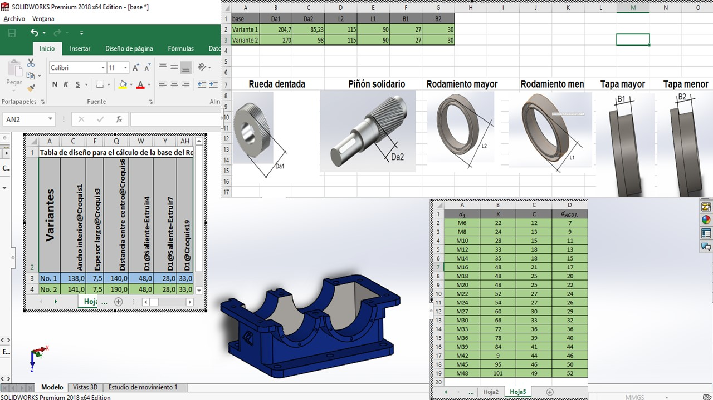
Figura 8 Configuración de la tabla de diseño para modelar la base del reductor
De forma similar fueron creadas las tablas de diseño para otros elementos del reductor (ver figura 9). Los cuales están en correspondencia, a su vez con: las dimensiones de la base, los árboles, rodamientos y tapas de rodamientos.
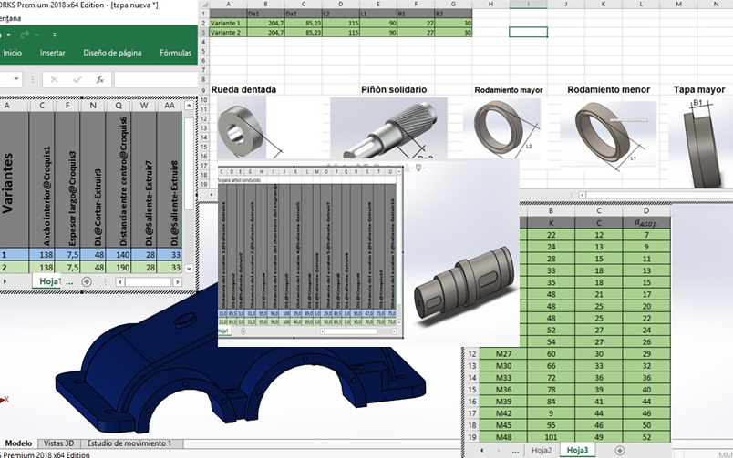
Figura 9: Configuración de las tablas de diseño para el dimensionamiento del reductor
Para el caso de los árboles las tablas de diseño definen la forma, dimensiones y cantidad de escalones, en base a los elementos que van acoplados a ellos: engranajes, poleas, chavetas, rodamientos, sellos y tapas de cojinetes. Esto permite tener variantes de configuraciones con valores diferentes en la forma y dimensiones. Con las tablas de diseño se logró un diseño paramétrico del reductor y una reducción del tiempo de creación del ensamble de sus componentes y de los planos de fabricación, con la posibilidad de modificar las relaciones de posición, las propiedades de configuración: número de pieza y visualización en una lista de materiales, etc. De esa forma, como se puede observar en la figura 10, se obtiene el diseño paramétrico de cada una de las partes y piezas que integran el reductor con la posibilidad de analizar de forma rápida variantes constructivas.
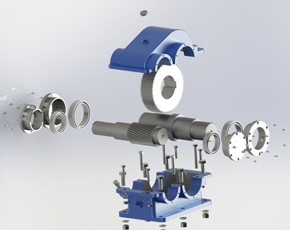
Figura 10 Representación tridimensional del Reductor explosionado

3.4 Diseño automatizado del reductor cilíndrico de un paso con ayuda del SolidWorks
El reductor cilíndrico de un paso diseñado está compuesto por un conjunto de 11 piezas principales. Con el empleo del SOLIDWORKS 2018 se garantizó un diseño rápido y preciso de todas las piezas que componen el reductor. La forma y dimensiones de todos los elementos normalizados fueron seleccionados a partir de catálogos, normas y manuales (International Organization for Standardization ISO). En la figura 11 se muestra el modelo tridimensional del reductor de engranajes cilíndrico diseñado.
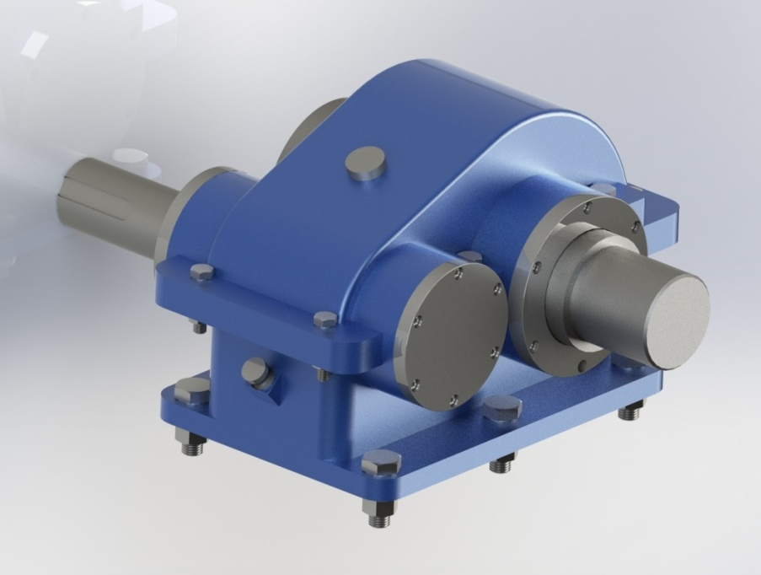
Figura 11 Reductor cilíndrico de una etapa
La base del cuerpo y tapa del reductor se muestran en figura 12, En ella se tienen 6 agujeros de diámetro 17mm en la pestaña inferior que sirven para fijar el reductor a la cimentación. La unión de la tapa superior y la base se realiza por 8 tornillos, por lo que se taladran 4 agujeros de diámetro 13mm y 4 de diámetro 11mm en la pestaña superior de la base. Los de diámetro mayor (13mm) son los más próximos a la cajuela de asiento de los cojinetes para que los tornillos ISO 4014 M12x90 aprieten con efectividad a los mismos, los 4 restantes son tornillos ISO 4014 M10x45. Además se taladran 12 agujeros roscado de métrica M5 colocados en los laterales de los asientos de los rodamientos en la base. Cuenta además de dos orificios laterales, uno de diámetro 20mm donde se introducirá el medidor de aceite y otro orificio roscado para el vaciado del aceite M8, para alojar un tornillo ISO 4162 M8x16. La tapa del cuerpo del reductor va fijada a la base por ocho tornillos, cuatro de ellos ISO 4014 M12x90 y los otros ISO 4014 M10x45. Además, presenta en la parte superior un orificio roscado de métrica 30mm (M30) empleado para el llenado del aceite..

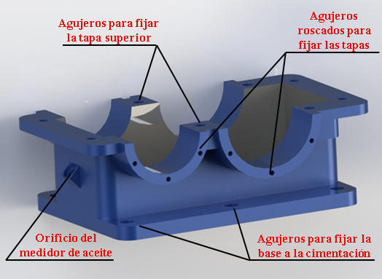 | 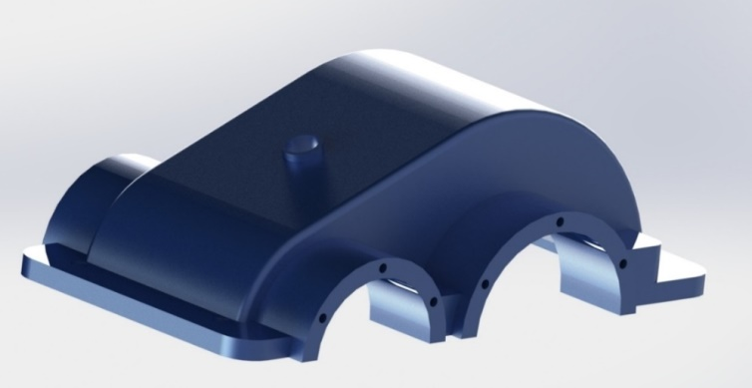
Figura 12 Representación en 3D de la base y tapa del reductor
En la figura 13 se muestran los árboles colocados en su posición en la base del reductor. Como se puede apreciar el árbol de entrada presenta tallado el piñón solidario y ensamblados los dos cojinetes de rodamientos normalizados ISO 15 ABB-4870, además del chavetero en el escalón extremo (espiga). De manera similar se muestra el árbol de salida con la corona acoplada y los dos rodamientos en el escalón de los apoyos, pero en este caso son ISO 15 ABB-4890.
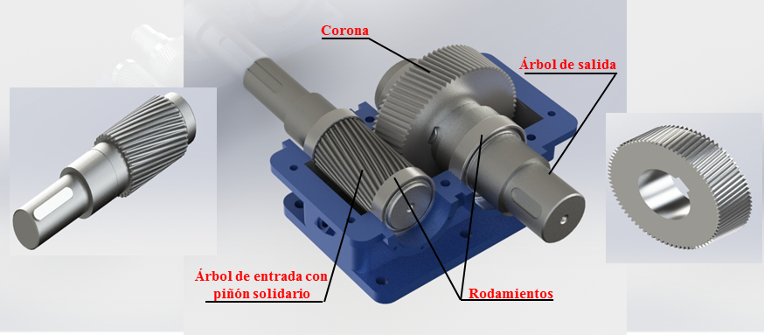
Figura 13. Representación en 3D de los árboles y cojinetes de rodamiento
La transmisión por engranajes de dientes helicoidales tiene un módulo de 2,5mm y la conforman el piñón de 31 dientes solidario al árbol de entrada y la corona de 78 dientes, que se acopla al árbol de salida por una unión por chaveta.
En la figura 14 se muestran la representación tridimensional de las tapas de los rodamientos en los árboles de entrada (fig. 14a) y árbol de salida (fig. 14b). Su función es fijar axialmente los cojinetes de rodamiento que soportan los árboles. Son unidas a la carcasa del reductor por medio de 6 tornillos de métrica M6 distribuidos radialmente.
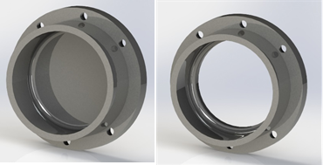 | 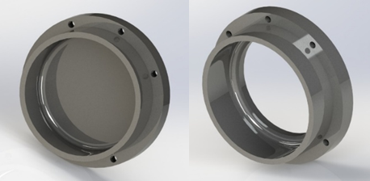
- Árbol de entrada | - Árbol de salida
Figura 14 Representación en 3D de las tapas de los rodamientos
La creación de las tablas de diseño en Excel y el diseño paramétrico en SolidWorks, de cada elemento permitió lograr en un dibujo único diferentes configuraciones de los componentes del reductor y obtener el planos de ensamble (ver figura 15) y los planos de fabricación de las piezas de una forma rápida y precisa.
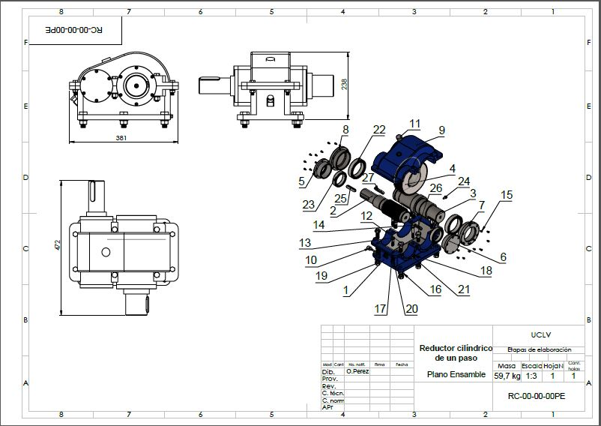
Figura 15 Plano de ensamble del Reductor cilíndrico de ejes paralelos de un paso
- Conclusiones
- Al estudiar la información científica relacionada con el tema se constató que los reductores de ejes paralelos y engranajes cilíndricos de dientes helicoidales, en comparación con otras formas constructivas, son los más generalizados y eficientes por presentar mayor superficie de contacto y capacidad de carga.
- Se identificaron los criterios de diseño de los componentes del reductor que, en algunos casos como la carcasa, se encuentran dispersos en la literatura consultada. Por tanto, la integración y ordenamiento de ese conocimiento posibilitó establecer un procedimiento para el diseño de reductores cilíndricos de un paso.
- Empleando las herramientas de SolidWorks 2018 se realizó el diseño paramétrico de los componentes mecánicos del reductor, lo que permite analizar múltiples variantes en breve tiempo y obtener diversas gamas de dimensiones de reductores de velocidad cilíndricos de ejes paralelos.
- Con relación al diseño paramétrico en SolidWorks, se concluye que la creación de las tablas de diseño en Excel permite lograr en un dibujo único diferentes configuraciones de los componentes del reductor y obtener los planos de ensamble y de fabricación de las piezas de forma rápida y precisa.
- El diseño del reductor y los resultados y aportes pueden servir, desde el punto de vista metodológico, para futuros diseño de reductores con otras formas constructivas más complejas.
- Referencias bibliográficas
Marrero, S (2008). “Estrategia para el diseño paramétrico basado en modelos.” Universidad Tecnológica de La Habana José Antonio Echeverría. https://www. researchgate.net/publication/26850852
González, R. G. (2000). “Generalidades sobre reductores de velocidad con engranaje.” Facultad de Ingeniería Mecánica. Instituto Superior Politécnico José Antonio Echeverría. La Habana. Cuba
Ruiz, M. D. (2008). “Reductor de velocidad.” Mecánica y Eléctrica. Instituto Politécnico Nacional. Perú. Ingeniero.
Sala, S (2016). “Diseño y Cálculo de un Reductor de velocidades de engranajes cilíndricos de dientes helicoidales.” Escuela Técnica Superior de Ingeniería del Diseño. Universidad Politécnica de Valencia.
AGMA 6010 (1997). Standard for spur, helical, herringbone and bevel enclosed drives. ISBN 1-55589-690-1 https://www.scribd.com/document/234243146/AGMA-6010-pdf
Fernández, F. (2018).“Materiales docentes de Elementos de Máquina II” \\10.12.1.68\fimi\Carreras\CRD\Ing Mecanica\4to año\Segundo Semestre\Elementos. de.Máquina.II\materiales-docentes\Engranajes
Fleites, H. (1986). “Guía para el proyecto de curso de elementos de máquina”. Editorial Pueblo y Educación. Facultad de Ingeniería Mecánica. Universidad Central Marta Abreu de Las Villas.
Chernaski, A. (1988). “Proyecto de curso de elementos de máquina.” Editorial Mashinoestroyemie.
Sánchez, J. (2010). “Diseño de un reductor de velocidad de engranaje cilíndrico con dientes helicoidales”. Departamento de Mecánica Aplicada. Instituto Superior Politécnico José Antonio Echeverría. La Habana. Cuba. http://www.monografias.com/trabajos-pdf4/diseno-reductor-velocidad/diseno-reductor-velocidad.pdf
Dobrovolski, V. (1980). “Elementos de máquinas”. Editorial Pueblo y Educación. La Habana. Cuba
Reshetov, D. (1995). “Elementos de Máquina”. Editorial Pueblo y Educación. La Habana. Cuba.
Hernández, R, Fernández F. (2016) “Transmisiones flexibles” Editorial, Feijóo, UCLV, 2016 ISBN 978-959-302-201-6
Hernández, R, Fernández F. (2015) “Diseño de árboles y ejes” Editorial, Feijóo, UCLV, 2015 ISBN 978-959-312-145-3, 2015
Hernández, R, Fernández F. (2014) “Cálculo de Uniones roscadas” Editorial, Feijóo, UCLV, 2013 ISBN 978-959-302-201-6
International Organization for Standardization (2011) ISO 15 ABB Rolling bearings -- Radial bearings -- Boundary dimensions, general plan. https://www.iso.org/ standard/55216.html
International Organization for Standardization (2011) ISO 7412. Hexagon head bolts with shank. https://www.iso.org/standard/14142.html
International Organization for Standardization (2000) ISO 7090. Plain washers, chamfered https://www.iso.org/standard/13669.html
International Organization for Standardization (2009) ISO 10673. Plain washers for screw and washer assemblies. https://www.iso.org/standard/44117.html
Hurtado, P. (2010) Metodología y aplicaciones del diseño paramétrico. Tesis de maestría. Instituto de diseño y fabricación. Universidad Politécnica de Valencia. https://riunet.upv.es/bitstream/handle/10251/59042/

